中国重汽集团2026年团干部综合能力提升暨

第五期“青年马克思主义者培养工程”培训班招标公告

招标编号：（ZBGL2026080263）

有效起始日期 | 2026-10-09 | 有效截止日期 | 2026-10-20

一、项目概况
根据本公司本年度培训计划及工作实际，将面向本公司团干部及先进青年代表开办中国重汽集团2026年团干部综合能力提升暨第五期“青年马克思主义者培养工程”培训班。（详情请应标后见招标文件技术标书）
二、项目基本情况
1.项目名称：中国重汽集团2026年团干部综合能力提升暨第五期“青年马克思主义者培养工程”培训班
2.项目类别：非生产培训教学服务
3.采购方式：公开招标
三、供应商资格条件
1.投标人必须是在中华人民共和国境内注册的独立法人机构，具有独立承担民事责任能力，注册资金不少于 100 万人民币；公司成立三年以上（以营业执照成立日期到开标当日满三年为准）；并在人员、设备、资金等方面具有承担本项目的能力；经营范围含 培训教学或会议接待 等相关服务内容。
2.投标人及拟派项目负责人资质要求：
教学方面：投标人应具备3名及以上群工团相关课程培训师资源；报名时拟派项目负责人须提交投标截至时间前一年内在投标单位缴纳的至少连续六个月的社保证明。
场地方面：投标人应具备可同时接纳不少于50人同步进行培训、活动、会议、住宿、用餐的场地规模，且应当具备足够的水电暖条件；报名时拟派项目负责人须提交投标截至时间前一年内在投标单位缴纳的至少连续六个月的社保证明。
3.业绩要求：近三年（2023年9月至今）至少承揽过一项大型企事业单位的50人以上群工团相关主题会议或培训经历。报名时需提供合同原件的扫描件。
4.财务要求：近三年财务状况良好（近三年指2023、2024、2025年），要求包含企业最近半年完税证明、信用证明材料（中国人民银行征信报告）、年度纳税信用评价信息、企业对外担保说明。
5.信誉要求：公司信誉良好，无行政处罚及失信记录等信息，无与本项目有关的违法违规等不良行为，无招标违规、谎报年度报告信息、提供虚假资质资料等行为或其他行政处罚记录。
6.本项目不接受联合体投标。
7.没有被我公司列入黑名单。
8.供方的直接或间接股东、法定代表人、董事、监事、高管非重汽员工及其亲属。
9.法律法规对合格投标人的其他要求、规定。

“应标”报名：应标截止时间（同下采购文件领取截止时间）内，在重汽e采通网站内，找到本项目进行“应标”操作，规定时间未进行“应标”操作将无法参标。
“应标”所上传资料：
- 相关营业执照/营业资格证/法人证书/注册证书等能够证明投标单位性质及经营业务范围的国家法定相关材料，有1-2项即可；
- 近三年内财务报表、完税证明等财税相关证明；
3.企业信息简介；
4.近年相关相似相同项目开展情况示例（合同/协议/已公开推送等能够证明投标单位近年承接过符合相应要求和数量项目的材料，2-3项即可）
5.附件 投标报名表（见此文件最下方）

备注：以上相关资料必须齐全，作为应标成功的必要条件。提供上述资料均须加盖单位公章，以PDF的形式在规定时间内上传至重汽e采通内。
“应标”后，招标方进行资料审核，如“应标”资质不符合要求，“淘汰”；如“应标”资料不完整，“驳回”，补充资料，被“驳回”的单位，应在“应标”时间截止前补充完资料上传，否则视为“淘汰”；如资料无问题，视为“应标”成功，开放“投标”环节。
备注：“淘汰”“驳回”不予做任何解释。
首次注册供应商：请根据《SRM非生产供应商注册手册》（附件一）完成平台账号注册。
已注册供应商：已注册的投标人注意去重汽e采通平台检查更新近三年的经营概况，财务信息更新到近三年，确保信息真实、完整且不许有空余，若因此造成应标不成功，后果由投标人自行承担。（更新路径：重汽e采通-供应商中心-供应商变更-供应商财务数据变更管理-右上角：发起变更；详见SRM系统供应商用户近三年财务数据更新附件3）
四、采购文件领取
1.采购文件领取方式：线上
2.采购文件领取截止时间：2026-10-14 23:59:59
3.采购文件领取地点：重汽e采通
五、响应文件提交
1.递交方式：线上
2.递交截止时间：2026-10-19 23:59:59
3.递交地点：重汽e采通
六、开标时间和地点
1.开标时间：2026-10-20 10:00:00 （暂定，以实际通知为准）
2.开标地点：线上开标
七、发布公告的媒介
中国重汽集团官网（ww.cnhtc.com.cn）
八、联系方式
1.采购人信息：
名称：中国重汽集团济南动力有限公司
地址：山东省济南市历城区华奥路777号中国重型汽车集团有限公司
联系人：欧阳啟瑞
联系电话：19588970920
九、其他说明
供应商需在重汽官网搜索本项目招标公告，根据要求准备报名资料。
注：拟投标人根据招标人在中国重汽官网公开媒体上发布的招标信息，在“中国重汽e采通”平台报名，具体流程如下：
①系统注册与信息维护
首次注册供应商：请根据《SRM非生产供应商注册手册》（附件一）完成平台账号注册。
已注册供应商：已注册的投标人注意去重汽e采通平台检查更新近三年的经营概况，财务信息更新到近三年，确保信息真实、完整且不许有空余，若因此造成应标不成功，后果由投标人自行承担。（更新路径：重汽e采通-供应商中心-供应商变更-供应商财务数据变更管理-右上角：发起变更；详见SRM系统供应商用户近三年财务数据更新附件3）
②开标过程概述：
唱标流程：技术标唱标→技术标澄清→技术标评分→商务标唱标→价格澄清→商务标评审；
开标过程A级项目进行三轮开标会，B级项目进行两轮开标会，每轮均可能淘汰投标方。
第一轮包括技术标答辩和商务标报价环节（报价次数没有具体限制，由专家组依据报价情况现场决定）。
第二轮由专家组审查第一轮的技术和商务情况，并决定是否继续进行商务报价（报价次数没有具体限制，由专家组依据报价情况现场决定）。
A级项目第三轮由专家组审查前两轮的技术和商务报价情况。
以上招标过程概述为项目联系人对中国重汽招标流程概述，投标人若投标即认可该招标流程。
评审期间产生的技术和商务价格澄清均由投标人在重汽e采通平台内完成提交；投标人均需自带笔记本电脑在重汽e采通平台自主进行投标和提交澄清函；投标和提交澄清函均有时间限制，超时未提交的按无效处理。

商务标评审采用多轮报价，除开标唱标为公开报价方式外，后续多轮澄清报价均为非公开的方式，在重汽e采通进行提报。商务标开标后，评审期间产生的商务价格澄清均由投标人在重汽e采通平台内限时完成提交，根据招标人需求与投标人进行多轮竞价谈判，按照评标模式推荐中标人，对未入围候选中标人不做任何解释。

附件1：SRM非生产供应商注册操作手册

浏览器中输入地址;
https://ecaitong.sinotruk.com:8012/#/login
1.点击立即注册

2.填写手机号码（没有注册过的）

3.注册成功登录这个手机号码的账号进入系统，点击供应商注册

4.点击新增

5.按要求填写所有信息，注意非生产类要填写合作单位，最后提交审批




注：
1.“项目名称”和“采购形式编号”见投标须知前附表1.1；
2.配套能力“供货类别”填“”，业务主管部门选择“”。

附件2 SRM系统供应商用户手册
系统网址：https://ecaitong.sinotruk.com:8012/
用 户 名：gys+供应商代码（注意：注册完毕后，用户名不要用手机号登录）
初始密码：scm@2022
1.供应商应标
路径：招投标中心-非生产类招投标-供应商应标
点击应标，上传文件之后点击提交。


2.供应商投标
路径：招投标中心-非生产类招投标-供应商投标

点击投标按钮，进入详情页，输入投标报价并上传相应的附件。
注意：系统内的投标报价单位为“万元”，如开标现场发现填错报价，即直接淘汰。

3.供应商技术标澄清函
路径：招投标中心-非生产类招投标-供应商技术标澄清函
点击编辑按钮进入系统，上传技术标澄清函。
开标之后所有投标的供应商都可编辑提交，技术标入围之后 都不可编辑
4.供应商报价
路径：招投标中心-非生产类招投标-供应商报价
点击报价按钮进入报价详情界面，请在此轮报价起止时间内报价，否则无法报价。
5.供应商澄清报价
路径：招投标中心-非生产类招投标-供应商澄清报价
招标发起人接收建议价的同时会给供应商发送澄清报价，供应商在此界面进行澄清报价，点击编辑按钮进入澄清报价详细界面，输入价格并上传澄清函，之后点击提交。

6.供应商查看中标通知
路径：招投标中心-非生产类招投标-中标项目
点击查看进入查看中标项目详情


附件3 SRM系统供应商近三年数据更新
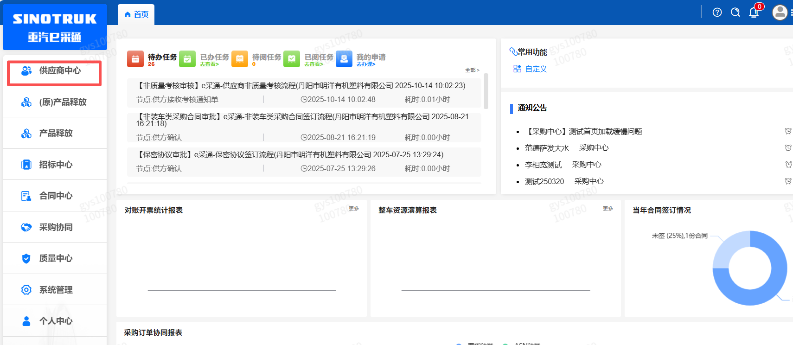
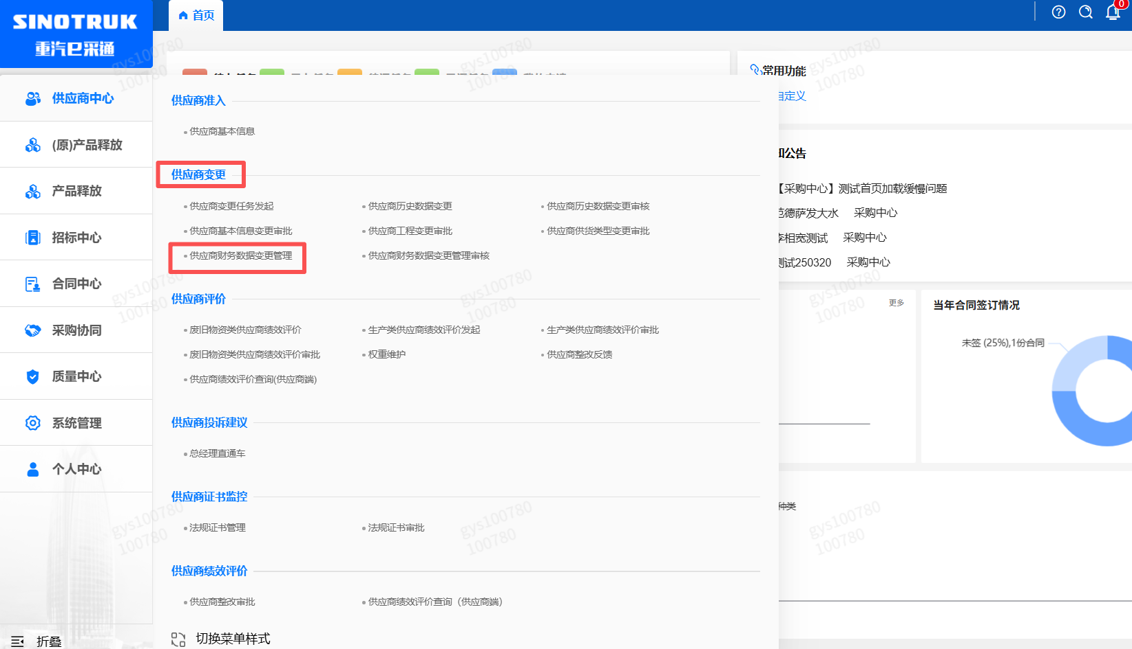
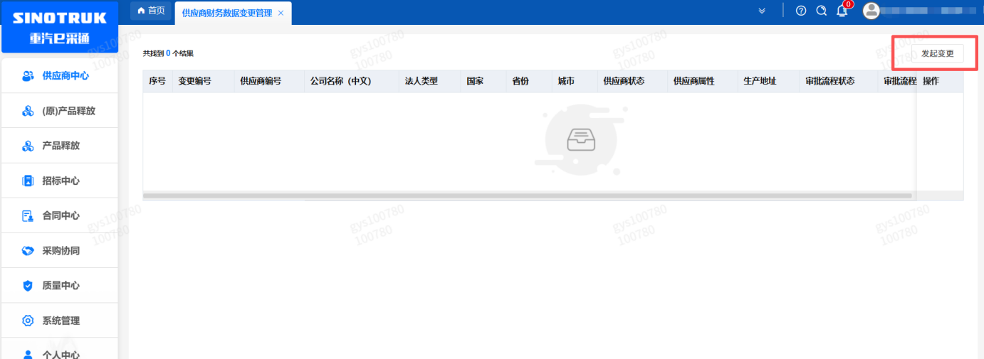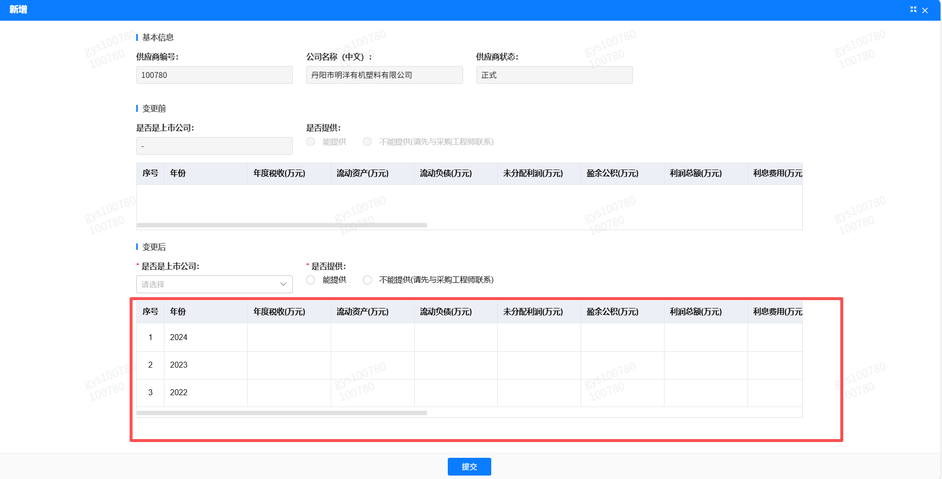

附件 投标报名表
投标报名表
公章：
项目名称
投标单位
（全称）
项目负责人 |  | 联系电话
公司电话 |  | 传真
E-mail
报名时间 | 年 月 日

